Tìm hiểu Cấu trúc cáp vật lý:

- Cáp đồng và cáp quang

- Highband, Patch panel, phiến đấu Krone, hộp đấu thoại, patchcord, Nhân mạng, Nhân thoại, Đầu RJ45, Đầu RJ11. Các tiêu chuẩn để đấu nối.

DANH MỤC

CHƯƠNG 1. CÁP QUANG 3

1. Cáp quang 3

2. Phân loại dây cáp quang 5

3. Ứng dụng 7

CHƯƠNG 2. CÁP XOẮN ĐÔI 7

1. Cáp xoắn đôi 7

2. Các ứng dụng của cáp xoắn đôi 9

3. Cấu tạo và các loại cáp xoắn đôi 9

3.1. Cáp UTP 9

3.2. Cáp STP 10

3.3. Cáp mạng FTP (Foiled Twisted Pai) 11

3.4. Cáp mạng S-FTP (Shield Foil Twisted Pair) 11

4. Một số loại cáp mạng thông dụng: 11

CHƯƠNG 3. CÁP ĐỒNG TRỤC 12

1. Cáp đồng trục 12

2. Cấu tạo của cáp đồng trục 13

3. Phân loại 13

4. Thông số kỹ thuật của một số loại cáp đồng trục thông dụng 14

5. Ứng dụng 15

6. So sánh cáp quang và cáp đồng 16

CHƯƠNG 4. PATCH PANEL 18

1. Patch panel là gì? 18

2. Phân loại 18

3. Công dụng của patch panel là gì? 19

4. Cách sử dụng patch panel 19

CHƯƠNG 5. PHIẾN ĐẤU KRONE 23

1. Phiến đấu Krone 23

2. Thông số kỹ thuật khác của Phiến krone 23

3. Tính năng của Phiến đấu dây điện thoại Krone 10 đôi 24

CHƯƠNG 6. HỘP ĐẤU THOẠI 25

1. Hộp đấu thoại là gì 25

2. Cấu tạo 25

3. Ứng dụng 25

CHƯƠNG 7. PATCHCORD 26

1. Patchcord là gì 26

2. Phân loại 26

2.1, Dây nhảy mạng 26

3. Một số vấn đề khác về dây nhảy mạng thường gặp 27

2.2. Dây nhảy quang 28

CHƯƠNG 8. NHÂN MẠNG 32

CHƯƠNG 9. Nhân thoại 33

CHƯƠNG 10. Đầu RJ-45 34

1. Hạt mạng RJ45 là gì? 34

2. Cấu tạo Hạt mạng RJ45 34

3. Cấu tạo của cáp RJ45 35

4. Chuẩn mạng RJ45 là gì? 35

CHƯƠNG 11. Đầu RJ-11 36

CHƯƠNG 12. CÁC ĐẦU NỐI TIÊU CHUẨN 38

CHƯƠNG 13. HIGHBAND 39

TÀI LIỆU THAM KHẢO. 40

# CHƯƠNG 1. CÁP QUANG

## 1. Cáp quang

Cáp quang là một loại cáp viễn thông làm bằng thủy tinh hoặc nhựa plastic, sử dụng ánh sáng để truyền tín hiệu.

Cáp quang dài, mỏng thành phần của thủy tinh trong suốt bằng đường kính của một sợi tóc. Chúng được sắp xếp trong bó được gọi là cáp quang và được sử dụng để truyền tín hiệu trong khoảng cách rất xa. Không giống như cáp đồng truyền tín hiệu bằng điện, cáp quang ít bị nhiễu, tốc độ cao và truyền xa hơn.

Cấu tạo của dây cáp quang với 5 phần chính gồm:

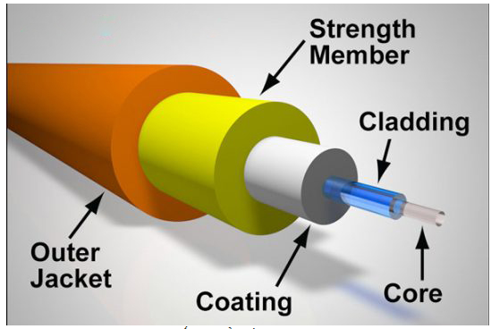

- Sợi quang được làm bằng thủy tinh hoặc nhựa plastic dùng để lan truyền ánh sáng.

- Bên ngoài là ống đệm bảo vệ sợi quang, bên trong ống đệm sẽ có chứa dầu chống ẩm giúp sợi quang di chuyển dễ dàng trong ống.

- Tiếp đến là lớp bảo vệ làm bằng nhựa PVC tránh sợi quang bị trầy xước.

- Lớp chịu lực trung tâm để tránh dây cáp quang bị đứt trong quá trình lắp đặt, thi công.

- Cuối cùng là lớp vỏ bảo vệ ngoài cùng với khả năng chịu nhiệt, chịu mài mòn và va đập cao giúp bảo vệ các lớp bên trong tránh bị ảnh hưởng, ẩm ướt và có khả năng chống cháy.

- Dây cáp quang được cấu tạo bằng nhiều sợi quang, sắp xếp thành bó với nhau và truyền tải dữ liệu bằng ánh sáng nên tốc độ truyền tải dữ liệu cao, khả năng truyền dẫn dữ liệu xa tới hàng km và chế độ bảo mật tốt, tín hiệu không bị đánh cắp. Đồng thời với cấu tạo nhiều lớp giúp dây cáp quang không bị ảnh hưởng bởi các điều kiện bên ngoài như: thời tiết, xung điện từ hay hao hụt nhiều trong quá trình truyền tải, có thể tùy biến tốc độ upload và download cao.

Bên cạnh nhiều ưu điểm vượt trội sản phẩm vẫn tồn tại một số nhược đểm như sau:

- Sợi cáp quang sử dụng trong viễn thông có cấu tạo sợi quang được chế tạo từ thủy tinh nên giòn và dễ gãy vì vậy trong quá trình vận chuyển cũng như thi công lắp đặt hạn chế gập sợi quang.

- Cấu tạo đặc thù của cáp quang gồm rất nhiều sợi quang với kích thước nhỏ nên hàn nối mất nhiều thời gian và gặp nhiều khó khăn.

- Muốn hàn nối dây cáp quang cần có các thiết bị chuyên dụng chi phí cao, nhân viên kỹ thuật phải có kỹ năng tốt.

- Chi phí đầu, cuối cho việc sử dụng dây cáp quang cũng cao hơn các loại cáp khác.

- Tín hiệu ánh sáng sử dụng để truyền dẫn dữ liệu trong sợi quang là ánh sáng hồng ngoại sẽ gây hại cho mắt nếu để chiếu trực tiếp vào mắt. Làm việc lâu dài sẽ dẫn đến tổn hại về mắt.

## 2. Phân loại dây cáp quang

Cáp quang được phân chia thành 2 loại chính: Cáp quang singlemode và cáp quang multimode. Mỗi loại cáp sẽ được sử dụng cho các mục đích khác nhau.

Cáp quang Multimode:

- Cáp quang Multimode hiện nay được sử dụng rộng rãi trong các ứng dụng truyền dữ liệu với khoảng cách ngắn, thường được các doanh nghiệp, cơ quan sử dụng trong các hệ thống mạng nội bộ, truyền thông trong công nghiệp, hay trong đèn soi.

- Dây multimode có lõi lớn hơn lõi của singlemode.

- Dây có thể truyền được khoảng cách <2km.

- Trong lõi multimode có thể truyền được cùng lúc 3 tia sáng, vì vậy tốc độ cực lớn có thể lên tới 10G hoặc 40G.

- Dây multi có thể luồn cống, treo, chôn trực tiếp mà không cần phải thay dây như cáp quang singlemode.

Cáp quang Multimode có các loại: cáp quang multimode, cáp quang OM2, cáp quang OM3, cáp quang OM4.

Cáp quang OM2: Có đường kính lõi 50 μm. Cáp quang sử dụng phương pháp đo Overfilled Launch (OFL) và đạt băng thông 500/500 MHz-km tại bước sóng 850/1300 nm.

Cáp quang OM2, độ suy hao thông thường là 2.5 – 0.5 dB/Km. Còn độ suy hao tối đa là 2.7 – 0.7 dB/Km.

Cáp quang OM3: Có đường kính lõi 50 μm. Cáp sử dụng phương pháp đo Effective Modal Bandwidth (EMB) cùng nguồn phát laser giúp tăng băng thông lên đến 2000 MHz.km, giúp hỗ trợ ứng dụng 10 GE.

Cáp quang OM3, để đạt khoảng cách truyền tối đa 100m, với tiêu chuẩn Ethernet 40G và 100G thì tổng suy hao toàn tuyến tối đa là 1.9 dB.

Cáp quang OM4: Có đường kính lõi sợi quang 50 μm. Băng thông hoạt động tăng gấp 2 lần so với cáp quang OM3, đạt mức 4700 MHz-km (EMB). Cáp quang được thiết kế cho ứng dụng 10, 40 và 100 GE.

Cáp quang OM4, để đạt khoảng cách truyền 150m, tổng suy hao toàn tuyến tối đa là 1.15 dB.

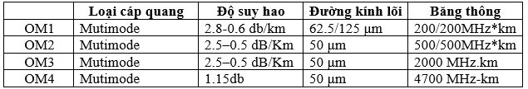

Cáp quang Singlemode:

- Là loại cáp có đường kính lõi nhỏ khoảng 9 micron, truyền được dữ liệu với khoảng cách hàng trăm km mà suy hao quang thấp, được các đơn vị viễn thông sử dụng để truyền tải dữ liệu trong các hệ thống.

- Trong lõi của cáp single mode chỉ truyền được 1 tia sáng nên không bị ảnh hưởng của hiện tượng tán sắc. Dây cáp quang singlemode được phân thành nhiều loại có thể đi dây ở các môi trường như: treo, luồn cống, chôn trực tiếp.

Cáp quang Singlemode có các loại: OS1, OS2

|  |  |  |
| --- | --- | --- |
| **Cáp quang** | **OS1** | **OS2** |
| Chuẩn | ITU-T G652A/B/C/D | ITU-T G652C/D |
| Cấu tạo | Tight buffered | Loose tube |
| Ứng dụng | Trong nhà | Ngoài trời |
| Độ suy hao | 1.0db/km | 0.4db/km |
| Khoảng cách tối đa | 2km | 10km |
| Giá | Thấp | Cao |

## 3. Ứng dụng

Multimode - Sử dụng cho truyền tải tín hiệu trong khoảng cách ngắn.

Step index - dùng cho khoảng cách ngắn, phổ biến trong các đèn soi trong.

Graded index - thường dùng trong các mạng LAN.

Single mode - Dùng cho khoảng cách xa hàng nghìn km, phổ biến trong các mạng điện thoại, mạng truyền hình cáp.

# CHƯƠNG 2. CÁP XOẮN ĐÔI

## 1. Cáp xoắn đôi

Cáp xoắn đôi là một loại dây dẫn trong đó hai dây dẫn (thường là đồng) của một mạch đơn được xoắn lại với nhau.

Tại sao các cặp xoắn lại với nhau? Bởi vì hai dây dẫn mang tín hiệu tương đương nhưng ngược chiều nhau, một cặp có thể gây ra nhiễu xuyên âm tới các cặp khác và hiệu ứng trở nên mạnh mẽ hơn dọc theo chiều dài của cáp. Điều này không hề có lợi đối với việc truyền tín hiệu. Việc xoắn các cặp giảm nhiễu xuyên âm giữa các dây. Cáp xoắn đôi thường được sử dụng trong các mạng dữ liệu cho các kết nối ngắn và trung bình, vì chi phí thấp hơn so với cáp quang và cáp đồng trục.

## 2. Các ứng dụng của cáp xoắn đôi

* Trong đường dây điện thoại.
* Trong đường DSL (đường cung cấp dịch vụ).
* Trong mạng LAN.

## 3. Cấu tạo và các loại cáp xoắn đôi

Các loại cáp xoắn đôi là: UTP (Unshielded Twisted pair cable), STP (Shielded Twisted pair cable), FTP (Foiled Twisted Pai), S-FTP.

TP = twisted pair: đôi xoắn

U = unshielded: trần (không vỏ bọc giáp)

F = foil shielding: lá chắn thép/nhôm

S = braided shielding: lưới che chắn thường làm bằng đồng bện

### 3.1. Cáp UTP

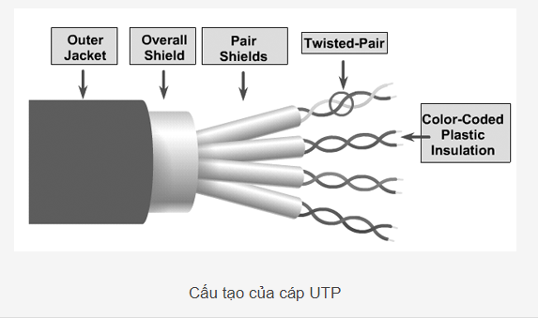

- Cấu tạo bên trong cáp UTP bao gồm những yếu tố sau:

* Conducter: Đây là lõi truyền dẫn, có chức năng đảm nhận việc truyền dẫn tín hiệu mạng, lõi cáp được làm bằng đồng.
* Insulation: Là lớp cách nhiêutj bọc bên ngoài dây lõi, chúng cách có chức năng là cách nhiệt và bảo vệ lõi truyền tín hiệu.
* Rip Cord: Còn được gọi với tên khác là dây rốn, thực ra đây là phần độn giúp các sợ lõi không bị xê dịch và bảo vệ khỏi các lực khác.
* Jacket: là lớp vỏ bọc ngoài cùng, được làm từ nhựa dẻo HDPE, là lớp bảo vệ chính cho các lõi dây truyền tín hiệu không bị ảnh hưởng bởi các tác động từ bên ngoài.
* Ưu điểm:

Cáp UTP rẻ hơn STP rất nhiều.

Dễ lắp đặt hơn vì có đường kính nhỏ.

* Nhược điểm:

Dễ bị nhiễu điện từ.

Được sử dụng trong khoảng cách ngắn vì tín hiệu dễ bị suy hao.

* Ứng dụng:

Được sử dụng trong các kết nối mạng LAN.

Hầu hết cáp UTP sử dụng đầu nối RJ45, trông giống như đầu nối điện thoại (RJ11) nhưng có 8 dây thay vì 4 dây.

### 3.2. Cáp STP

Gồm nhiều cặp xoắn được phủ bên ngoài 1 lớp vỏ làm bằng dây đồng bện. Lớp vỏ này có chức năng chống nhiễu từ bên ngoài và chống phát xạ nhiễu bên trong. Lớp chống nhiễu này được nối đất để thoát nhiễu. Tốc độ trên lý thuyết 500Mbps và trên thực tế 155Mbps với chiều dài 100m. Sử dụng đầu nối DIN (DB-9), RJ45.

Mặc dù STP chống nhiễu tốt hơn UTP nhưng nó đắt hơn và khó thiết đặt. Ngoài ra, lớp bọc bảo vệ kim loại phải được nối đất ở cả hai đầu. Nếu nó được nối đất không đúng cách, tấm chắn sẽ hoạt động giống như một ăng-ten và thu các tín hiệu không mong muốn gây hiện tượng nhiễu sóng còn hơn cả UTP.

Vì những nhược điểm này mà cấp STP hiếm khi được sử dụng trong mạng Ethernet. STP chủ yếu được sử dụng ở Châu Âu.

Sau đây tóm tắt các tính năng của cáp STP:

Tốc độ và thông lượng — 10 đến 100 Mbps

Chi phí đắt

Chiều dài cáp tối đa — 100m (ngắn)

Phân biệt cáp mạng UTP và STP

Cáp mạng UTP là dây cáp dạng cáp xoắn đôi và đã phát triển hơn 100 năm gắn liền với điện thoại, máy tính, nó được sử dụng nhiều nhất trên thế giới. Cáp STP cũng là cáp xoắn đôi có vỏ bọc chống nhiễu nên hiệu quả hơn hẳn so với cáp UTP nhưng giá thành lại cao hơn nhiều.

### 3.3. Cáp mạng FTP (Foiled Twisted Pai)

Được nâng cấp từ dây cáp mạng UTP, cáp mạng FTP được thiết kế với một lớp bọc bạc chống nhiễu được làm từ kẽm mỏng giúp cho độ suy hao tín hiệu được giảm đi đáng kể, cải thiện đường truyền tín hiệu tốt hơn.

Dây cáp mạng FTP cũng bao gồm bộ các cặp dây xoắn đôi và các bộ phận như cáp mạng UTP và chỉ khác biệt hơn ở chỗ đó là có thêm một lớp bọc bạc chống nhiễu giúp tín hiệu ổn định hơn.

### 3.4. Cáp mạng S-FTP (****Shield Foil Twisted Pair****)

Khác biệt hơn hẳn 2 chuẩn trước về cấu tạo, dây cáp mạng SFTP được thiết kế với 2 lớp chống nhiễu trong đó ngoài một lớp bọc bạc ra còn có thêm một lớp lưới chống nhiễu và chống côn trùng, các loài gặm nhấm xâm hại rất hiệu quả.

Với những ưu điểm nổi bật hơn hẳn, dây cáp mạng SFTP có giá thành cao hơn rất nhiều so với cáp UTP và FTP. Loại dây này chủ yếu được dùng trong những môi trường sử dụng đặc biệt, đòi hỏi tốc độ cao và những tiêu chuẩn khắt khe về kỹ thuật.

### 4. Một số loại cáp mạng thông dụng:

Category 3

Cáp Category 3, thường được gọi là Cat 3, là cáp xoắn đôi không có vỏ chống nhiễu (unshielded twisted pair - UTP) được thiết kế để truyền dữ liệu đáng tin cậy lên đến 10 Mbit/giây, với băng thông có thể lên tới 16 MHz.

Cáp CAT3 thường sử dụng để làm dây cáp điện thoại.

Category 5

Cáp mạng CAT5 thường được gọi là CAT5 là loại cáp mạng cơ bản nhất, gồm hai loại là UTP không có lớp lá kim loại giảm nhiễu và FTP có lớp lá kim loại giảm nhiễu. Có tác dụng truyền dẫn tín hiệu.

CAT5 thường được sử dụng trong mạng máy tính Ethernet.

Cáp mạng CAT5E

Về cơ bản cáp mạng CAT5E là sản phẩm nâng cấp dựa trên cáp mạng CAT5 với các tiêu chuẩn tốt hơn về vật liệu, thiết kế và khả năng truyền tải.

Tương tự cáp mạng CAT5E (category 5 enhanced) thường được gọi là CAT5E. Được chia làm 3 loại chính là: UTP, FTP, SFTP.

Cáp mạng CAT6

Cáp mạng CAT6 là loại cáp mạng được cấu tạo từ 4 cặp sợi cáp xoắn chặt vào nhau và các lớp vật lý khác tăng khả năng chống nhiễu, độ bền chắc và khả năng truyền tải.

# CHƯƠNG 3. CÁP ĐỒNG TRỤC

## 1. Cáp đồng trục

Cáp đồng trục là loại cáp truyền dẫn tín hiệu điện với một lõi dẫn điện được bao bọc lại bởi một lớp điện môi không có tính dẫn điện, xung quanh sợi cáp quấn thêm một lớp lưới bện kim loại và ngoài cùng lại có một lớp vỏ bọc cách điện.

## 2. Cấu tạo của cáp đồng trục

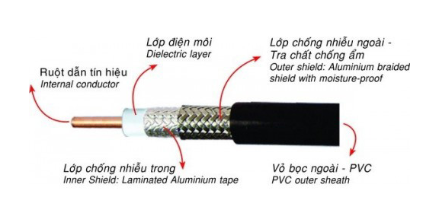

Trung tâm là lớp dây dẫn chính: lõi dẫn tín hiệu bằng dây đồng hoặc dây kim loại mạ đồng.

Ở ngoài là lớp dây dẫn: lớp lưới bện bằng kim loại vừa là dây dẫn vừa có tác dụng nhằm ngăn chặn nhiễu điện từ (EMI) cho lõi dẫn tín hiệu lõi.

Lớp điện môi không dẫn điện giúp cách ly hai lớp dây dẫn.

Vỏ bọc cách điện bên ngoài nhằm bảo vệ các lớp dây dẫn khỏi các tác động của môi trường bên ngoài.

Ngoài ra cáp đồng trục còn có thể có một lớp dải băng kim loại tùy chọn, hầu hết làm bằng các lá nhôm hoặc màng mỏng tráng nhôm có độ che phủ là 100% nhằm bảo vệ khỏi nhiễu tần số vô tuyến (RFI).

## 3. Phân loại

+ Loại cáp đường kính tầm 0.25 inch, có đặc điểm nhẹ dẻo, dai, có giá thành rẻ , dễ thi công lắp đặt truyền tín hiệu tốt nhất trong khoảng cách 185m thì được xem là cáp mỏng.

+ Cáp dày thì có đường kính lớn gấp đôi cáp mỏng, đường kính khoảng 0.5 inch, đặc tính của loại cáp cứng, khó thi công nhưng tín hiệu có thể truyền xa đạt tới 500 mét.

Dây cáp đồng trục gồm có: cáp đồng trục RG-56, cáp đồng trục RG59, cáp đồng trục RG-179; cáp đồng trục 3C-2V, dây cáp đồng trục 5C-2V, cáp đồng trục RG-6, RG-11; cáp đồng trục QR-320, QR-540, QR-715, QR-860, QR-1125 (bộ tiêu chuẩn ANSI/SCTE, bộ tiêu chuẩn IEC 61196).

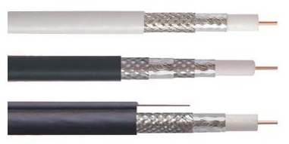

Loại dây cáp đồng trục thông dụng hiện nay là cáp đồng trục RG-59 và cáp đồng trục RG-6. Cả hai loại này được sử dụng hầu hết ở môi trường trong nhà; trong dịch vụ truyền hình cáp, hệ thống an ninh giám sát. Trong đó, cáp đồng trục RG-59 mang các đặc tính tiêu chuẩn của cáp đồng trục.

## 4. Thông số kỹ thuật của một số loại cáp đồng trục thông dụng

Cáp đồng trục Alantek RG59 có dầu có lõi bằng đồng.

Có dầu chống ẩm.

Có lớp cách điện.

Có lớp bọc chống nhiễu.

Vỏ bọc làm bằng nhựa PVC.

Điện trở: 75 +/-3 Ohm.

Vận tốc truyền: 85%.

Điện dung: 54 +/-3pF/m.

Sự suy hao: 20dB min (5-2300MHz).

Đạt tiêu chuẩn ISO9001, UL, CUL, CSA, ROHS.

Cáp đồng trục Alantek RG6 có lõi bằng đồng.

Có lớp cách điện.

Có dầu chống ẩm.

Có nhiều lớp bọc Nhôm chống nhiễu.

Vỏ bọc làm bằng nhựa PVC.

Điện trở: 75 +/-3 Ohm.

Vận tốc truyền: 85%.

Điện dung: 54 +/-3pF/m.

Sự suy hao: 20dB min (5-2300MHz).

Đạt tiêu chuẩn ISO9001, UL, CUL, CSA, ROHS.

## 5. Ứng dụng

- Dây cáp đồng trục thường dùng làm đường truyền cho tín hiệu vô tuyến.

- Ứng dụng của nó bao gồm các đường cấp giữa thiết bị thu phát sóng vô tuyến và ăng ten của chúng; các kết nối mạng máy tính, và làm cáp truyền hình.

- Một ưu điểm của cáp đồng trục là tín hiệu số truyền trên cáp chỉ tồn tại bên trong lõi cáp. Nhờ đó người ta có thể lắp cáp bên cạnh các vật liệu kim loại mà không sợ thất thoát năng lượng thường xảy ra với các loại cáp cũ hơn. Tín hiệu trong cáp đồng trục cũng không bị gây nhiễu từ các nguồn bên ngoài. Cáp đồng trục theo lý thuyết có độ suy hao 200m nhưng trong thực tế là 50m.

- Dây cáp đồng trục được sản xuất để phục vụ cho việc truyền dẫn tín hiệu tần số cao và ngăn chặn nhiễu điện từ (EMI) và nhiễu tần số vô tuyến (RFI) từ môi trường bên ngoài.

- Cáp đồng trục thường được sử dụng cho việc truyền tín hiệu truyền hình cáp.

- Ngoài ra ứng dụng của cáp đồng trục là rất rộng lớn, như truyền tín hiệu và kết nối các phụ kiện camera giám sát, kết nối internet băng thông rộng, …

- Cáp đồng trục RG6 dùng cho băng tần cơ bản (Base band) với khoảng cách truyền tín hiệu gần, thường được sử dụng như một nhánh cáp để truyền dữ liệu camera quan sát, kết nối các thiết bị truyền hình trong nhà.

- Cáp đồng trục mềm RG59: Với kết cấu gồm nhiều sợi đồng nhỏ bện xoắn lại với nhau tạo độ mềm dẻo cho sợi cáp nên đây là cáp đồng trục chuyên dùng cho camera quan sát trong thang máy, thường được dùng cho camera analog.

## 6. So sánh cáp quang và cáp đồng

|  |  |  |
| --- | --- | --- |
|  | **Cáp quang** | **Cáp đồng** |
| Môi trường truyền | Ánh sang | Tín hiệu điện |
| Tốc độ đường truyền | Là mạng đối xứng, dowload bằng upload  Tối đa là 100 Mbps. | Cáp đồng có sự bất đối xứng giữa download với upload  Có thể lên tới 100 Gbps. |
| Chiều dài của cáp | Tối đa có thể lên khoảng 100km | Tối đa khoảng 500m |
| Bảo mật | Cáp quang có độ bảo mật cao, tín hiệu ánh sáng làm cho thiết bị có độ an toàn cao, không dễ bị đánh cắp dữ liệu. Khả năng chống sét, dẫn điện và bảo quản hệ thống máy chủ cao hơn cáp đồng | Cáp đồng có bảo mật thấp, dễ có khả năng bị đánh cắp dữ liệu trên quá trình truyền tải ở đường dây, dễ dẫn sét làm ảnh hưởng đến hệ thống máy chủ |
| Độ ổn định | Độ ổn định khá cao, không chịu ảnh hưởng từ điều kiện môi trường bên ngoài, độ suy ít nên có khả năng dẫn truyền cao. | Cáp đồng có khả năng ổn định hạn chế hơn, chịu nhiều ảnh hưởng từ môi trường bên ngoài như điều kiện thời tiết, dễ nhiễm từ, chập cháy |
| Tốc độ cam kết quốc tế | >=256Kbps | Không có |

# CHƯƠNG 4. PATCH PANEL

## 1. Patch panel là gì?

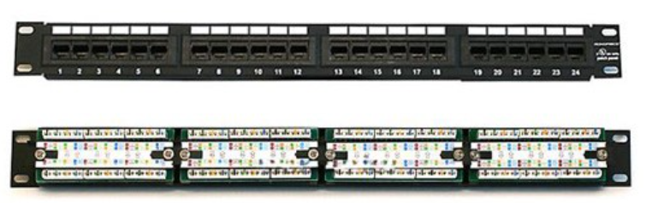

Patch panel là một bảng cắm dùng để quản lý mạng với mục đích là đem lại cho người sử dụng dễ dàng quản lý và thuận tiện khi xử lý sự cố, patch panel được thiết kế chuẩn 19″ gắn vừa tủ rack, mặt trước bảng quản lý patch panel là các ổ cắm mạng RJ45, mặt sau là một bảng (với patch panel nhân liền) hoặc từng nhân rời với các rãnh sẵn có để bấm dây mạng cat5e hoặc cat6 thích hợp.

## 2. Phân loại

Thông thường patch panel có 2 dạng: dạng nhân rời và dạng nhân liền. Patch panel nhân liền ưu điểm là giá thành rẻ hơn patch panel nhân rời, đỡ mất công gán nhiều, nhược điểm là nếu làm hư hại các nhân panel sẽ phải thay luôn cả thanh panel đó dẫn đến tốn kém.

So với lọa nhân liền thì patch panel nhân rời được sử dụng phổ biến hơn, vì ưu điểm là các nhân panel được thiết kế rời nên có thể hỏng nhân nào ta thay nhân đó, rất dễ dàng.

Phân loại theo số Port (Số cổng kết nối): 8 cổng, 16 cổng, 24 cổng, 48 cổng, 96 cổng.

Trên thị trường chủ yếu sử dụng Patch 24 port và 48 port vì chúng tương thích với hầu hết tủ mạng.

Phân loại theo loại cổng kết nối

Đầu Cat5, Cat5e

Đầu Cat6, Cat6a

## 3. Công dụng của patch panel là gì?

Theo tiêu chuẩn Quốc tế thì người ta sẽ không sử dụng dây cáp (thường là dây cáp cat5e) để bấm đầu rj45 rồi cắm vào switch vì thường đầu rj45 không thể bấm chuẩn. Nếu bấm cáp cat6 thì khả năng thành công không cao.

– Hơn nữa, Sau một thời gian đầu mạng rj45 sẽ bị oxi hoá, các tín hiệu tới đầu sẽ bị dội tín hiệu vào switch. hàng ngày phải nhận và xử lý những tín hiệu lỗi này và hậu quả là hệ thống mạng ngày càng chậm đi.

– Khi gắn patch panel các thao tác kết nối tới switches sẽ rất dễ dàng, đồng thời giúp cho các thiết bị tester, marping network system. Việc sử dụng sợi patch cord (hay gọi là dây nhảy mạng – là sợi cáp được đúc sẳn hai đầu rj45 tại nhà máy sản xuất cáp, sẽ làm tối ưu hoá đường truyền, loại dây nhảy này có đầu rj45 được tráng một lớp bảo vệ sự oxi hoá. Một đầu sẽ cắm vào patch panel, một đầu cắm vào switch.

## 4. Cách sử dụng patch panel

Thông thường đối với mỗi doanh nghiệp thì việc lắp đặt cho mình một tủ mạng là điều cần thiết, để đáp ứng nhu cầu của mỗi doanh nghiệp đối với hệ thống mạng máy tính mà sẽ có tủ từ 6U đến 42U (số U là chiều cao của tủ, 1U = 1,75 inch = 4,45 cm (1 inch = 2,54cm) hoặc có phòng server riêng biệt hay không. Đối với doanh nghiệp có phòng server thì thường được chứa các tủ rack trong tủ rack thì sẽ được chứa những thiết bị như Server, Switch, Router, Firewall… và thiết bị luôn có đó chính là patch panel. Thiết bị này có một đầu sẽ đấu nối trực tiếp các dây mạng từ chỗ người dùng hoặc từ các thiết bị đầu cuối khác như bộ phát wifi, máy chấm công, cửa từ… phần còn lại của thiết bị sẽ được cắm thông qua dây nhảy để tới thiết bị mạng như switch, router…

Patch panel được sử dụng phổ biến trong các tủ rack thường thấy là loại 24port và 48port. Để lắp đặt patch panel ta cần có các dụng cụ để lắp đặt như:

– Một cờ-lê để siết chặt đai ốc lục giác vào bulong cố định patch vào tủ rack thông qua 2 thanh ở 2 bên của tủ rack.

– Một dụng cụ dao cài phiến đấu dây để cố định cáp mạng vào các rãnh mặt sau của Patch panel.

Để hiểu thêm về cách nối thì trươc khi hướng dẫn kỹ thuật lắp đặt patch panel chúng ta cần biết hệ thống mạng có patch panel thường được đấu nối như sau: Từ switch của các tầng cáp mạng được kéo đến mặt sau của patch panel sau đó từ mặt trước của patch panel đến switch trong phòng server. Lắp đặt patch panel sẽ có các bước sau:

• Nối dây mạng vào mặt phía sau của Patch panel.

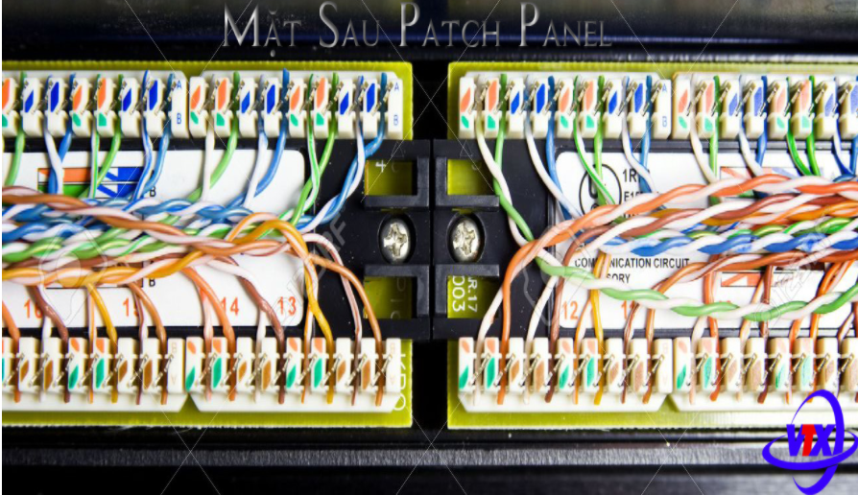

Patch panel mặt trước dùng để kết nối dây nhảy (Patch Cord) từ patch panel tới switch thông qua các jack RJ45. Phía sau thì sẽ nối tương ứng các thiết bị kết nối tới patch như máy tính, bộ phát wifi Camera, cửa từ… sẽ được kết nối vào patch thông qua các nhân panel như hình sau:

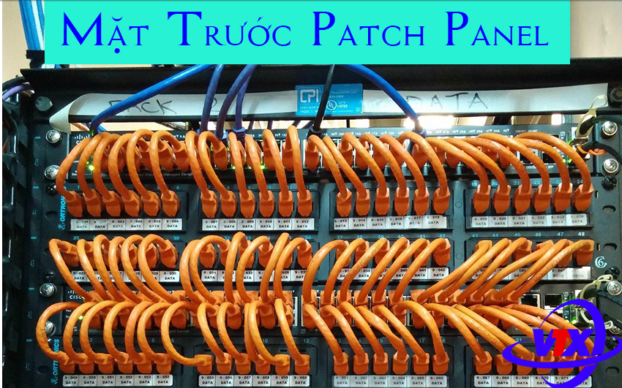

Các thao tác gắn dây mạng vào các hạt mạng trên patch giống như cố định cáp mạng vào các thiết bị mạng, cố định modular jack ở tường hay ở bàn chỗ người dùng. Thường thì mặt sau của patch sẽ có nhãn ghi thứ tự chuẩn 586A hoặc chuẩn 586B và số thứ tự của port mạng. Cần lưu ý nếu ta sử dụng chuẩn 586B cho việc bấm cáp mạng thì khi nhấn cáp mạng vào rãnh cũng phải sử dụng chuẩn 586B. Khi gắn dây mạng lên các hạt mạng của port thì chúng ta phải dùng thiết bị của dụng cụ dao cài phiến đấu dây chuẩn hướng bên ngoài để cắt luôn các dây mạng mạng thừa, luôn cẩn thận tránh chiều vào trong không có thể sẽ cắt đứt phía trong dây mạng. Sau đó có thể dùng dây buộc để buộc các cáp mạng cho gọn gàng.

Tủ rack để lắp Patch Panel sẽ có 4 con ốc để bắt Bu-lông cố định patch vào 2 thanh ở phía trước mỗi tủ rack. Trong bước này chúng ta có thể dùng tay để siết đai ốc vào hoặc dùng cờ lê để siết chặt đai ốc giúp hệ thống chắc chắn, đảm bảo an toàn lâu dài. Mỗi patch panel sẽ chiếm một U trên tủ rack.

Để sắp xếp cho dây mạng gọn gàng hơn thì ta cần một thanh quản lý cáp (cable management). Đây là thiết bị mạng giúp cho việc chỉnh hướng đi của dây mạng được gọn gàng hơn khi cắm dây nhảy kết nối sang switch hoặc router…

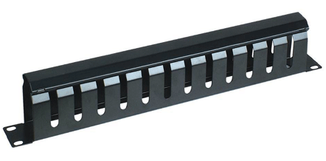

*Thanh quản lý cáp.*

Ở bước này ta có thể tự bấm dây mạng theo chuẩn để kết nối từ switch đến Patch Panel, chúng ta nên dùng các loại color boot hoặc vòng đánh số dây mạng để đánh dấu nhưng để tín hiệu mạng luôn ổn định và thẩm mỹ thì nên dùng loại dây đúc sẵn. Các dây đúc này sẽ giúp cho dây mạng ổn định hơn vì cả hai đầu đều được đúc và tráng một lớp bảo vệ chống oxi hóa, hạn chế dây mạng tiếp xúc không khi sẽ tránh được sự oxi hóa của dây mạng.

Đối với một hệ thống mạng có sử dụng patch panel trong phòng server, ta thấy việc quản lý sẽ trở nên dễ dàng hơn rất nhiều, và trong tương lai nếu có di chuyển thiết bị, chỉ việc kéo cáp mạng từ nó đến vị trí mong muốn hoặc di chuyển đến.

# CHƯƠNG 5. PHIẾN ĐẤU KRONE

## 1. Phiến đấu Krone

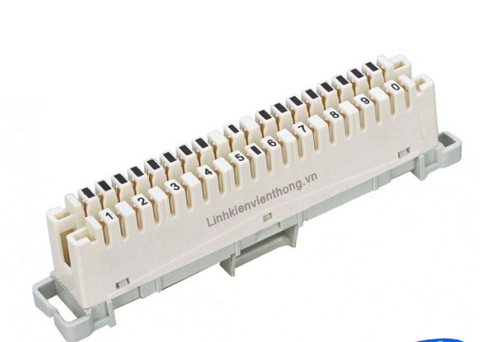

Phiến đấu dây điện thoại Krone (là loại phiến đấu dây điện thoại 10 đôi) sử dụng phương thức đấu nối gài dây và không cần tuốt vỏ, có độ tin cậy cao, mật độ đấu nối cao, thời gian đấu nối nhanh, vừa tiện lợi, dễ dàng trong việc thi công và giúp giảm thiểu tối đa chi phí cho người sử dụng.

## 2. Thông số kỹ thuật khác của Phiến krone

Điện trở cách điện: 100MΩ.

Điện trở tiếp xúc: 10mΩ.

Cường độ điện môi 3 KV, 60Hz AC.

Quá điện áp cao 3 KV quá áp DC.

Băng thông: TIA/EIA 568B.2, CAT5e 100MHz, ITU G.933.2, VDSL2 30MHz.

Nhiệt độ vận hành -200C đến 600C phù hợp với điều kiện khí hậu Viêt Nam và nhiệt độ phòng máy …

Nhiệt độ bảo dưỡng -400C đến 900C.

## 3. Tính năng của Phiến đấu dây điện thoại Krone 10 đôi

Gắn trực tiếp trên khung giá Krone, Có nắp đậy và mỡ chống ẩm bảo vệ mối nối.

Ứng dụng của phiến đấu dây 2810 rộng rãi, cụ thể: khung MDF, DDF, tủ hộp cáp.

Kết nối chỉ bằng một cái nhấn không cần dùng bất cứ dụng cụ kết nối nào khác. Đơn giản, tiện dụng và hiệu quả.

Tích hợp Gel phủ bảo vệ mối nối khỏi tác động của môi trường, Bảo vệ mối nối khỏi những nhân tố của môi trường như côn trùng, nước, v.v. nhờ đó duy trì tính liên tục tín hiệu truyền dẫn qua thời gian.

Cổng kết nồi rõ ràng, dễ theo dõi, Tạo ra tính chuyên nghiệp trong quản lý các đầu nối cũng như tăng độ tin cậy cho quá trình lắp đặt.

Tính năng Plug ‘n’ Play theo từng đôi dây (tích hợp chức năng bảo vệ và phân chia). Hệ thống cho phép tăng cường chức năng theo từng cặp cơ bản.

Có thể gắn trên khung giá QSA/Krone. Việc tích hợp được với các nhà sản xuất khung giá tiêu biểu tạo tính linh hoạt trong việc thay thế, sửa chữa.

Phiến đấu dây thuê bao phù hợp với các dây thuê bao thông dụng có ruột từ 0,4mm đến 0,8mm.

# CHƯƠNG 6. HỘP ĐẤU THOẠI

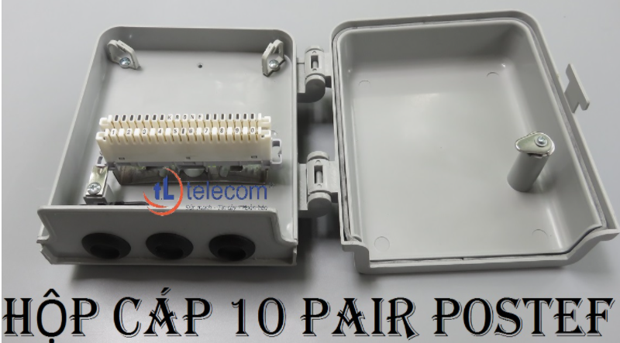

## 1. Hộp đấu thoại là gì

Là hộp tập điểm chuyên dùng để phân phối cáp điện thoại. Và bảo vệ đường truyền dây cáp trục, cáp thuê bao, phiến đấu nối và các tiếp điểm.

## 2. Cấu tạo

Về mặt cấu tạo thì hộp đấu thoại thường được sản xuất theo công nghệ tiên tiến, hiện đại để đảm bảo việc phân loại, quản lý và bảo vệ cáp được tốt nhất. Theo đúng tiêu chuẩn sản xuất tủ đấu cấp thì lớp vỏ ngoài của tủ thường được chế tạo từ loại nhựa chuyên dụng như ABS, PCS. Đây là những chất liệu nhựa vừa có khả năng chống cháy, chịu được nhiệt độ cao, vừa chống chịu tốt với các điều kiện thời tiết và môi.

## 3. Ứng dụng

Thiết bị này chuyên được sử dụng để phân phối và quản lý đường dây điện thoại. Đồng thời việc sử dụng hộp đấu thoại còn giúp bảo vệ các bộ phận phiến đấu nối, các tập điểm, cáp trục và cáp thuê bảo khỏi các tác động từ môi trường bên ngoài và con người.

Một số hộp cáp điện thoại trên thị trường hiện nay là: Postef (VNPT), Long sơn.

# CHƯƠNG 7. PATCHCORD

## 1. Patchcord là gì

Patch cord hay gọi khác là dây nhảy mạng là một bộ phận nhỏ nhưng quan trọng trong mọi hệ thống mạng. Dây nhảy có tác dụng kết nối các thiết bị mạng đến hệ thống mạng hoặc các thiết bị mạng với nhau.

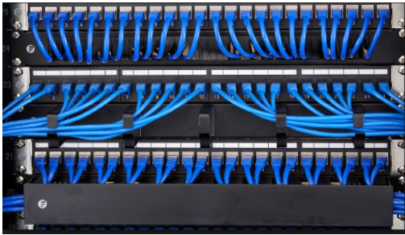

## 2. Phân loại

Patch cord có 2 loại là dây nhảy mạng và dây nhảy quang.

## 2.1, Dây nhảy mạng

Trong hệ thống cáp cấu trúc (structured cabling system) có sử dụng patch panel (thanh đấu nối) luôn có sợi cáp giúp kết nối tín hiệu từ patch panel tới switch, từ switch đến các thiết bị và từ ổ cắm mạng đến máy tính. Đó chính là dây nhảy hay còn được gọi tên tiếng anh là patch cord.

Phân loại dây nhảy mạng.

Như chúng ta đã biết Patch panel có 2 loại Cat5e và Cat6 thì Patch Cord cũng tương tự có Patch Cord Cat5e và Cat6 nhưng được chia làm nhiều độ dài khác nhau.

Đầu Patch cord được thiết kế chuẩn SL với đầu dây chuẩn RJ45, boot bảo vệ chắc chắn làm bằng nhựa cao cấp chống thấm, chống lửa, chống tác động ngoại lực từ bên ngoài. Phần dây đồng bên trong được làm từ đồng nguyên chất 100% sợi nhỏ, dây được thiết kế vỏ ngoài chịu lực tốt nhưng tổng thể dây mềm dẻo, linh hoạt trong thi công.

Một đặc điểm đáng chú ý khác đó là patch cord được chia làm 3 màu chính: xanh dương, đỏ, vàng. Độ dài được tính bằng ft: 5, 7, 10, 17 ft (1.5m, 2m, 3m, 5m,..) 1ft=0,3048m. Tùy thuộc vào nhu cầu sử dụng của công trình đang thi công mà chúng ta nên dựa vào các đặc điểm trên để lựa chọn dây nhảy cho phù hợp.

## 3. Một số vấn đề khác về dây nhảy mạng thường gặp

Làm thế nào để phân biệt được Patch cord Cat5e và Cat6?

Thông thường việc phân biệt 2 loại Patch Cord Cat5e và Cat6 khá dễ dàng. Có một vài cách phân biệt thông dụng như sau:

- Nhìn trên bao bì sản phẩm: tất cả thông số cần thiết đều có trên bao bì sản phẩm từ tên, màu sắc, độ dài, hãng sản xuất.

- Phân biệt qua đầu bấm của Patch Cord: Phân biệt đầu bấm của Patch Cord cũng như với hạt mạng vậy, chỉ cầm nhìn vào đầu bấm xem đó là loại Cat5 hay Cat6 ta sẽ kết luận được.

- Thông số trên dây: Trên dây của Patch Cord luôn có thông tin của loại dây đó.

- Giá tiền: Thông thường trên thị trường giá của một sợi Patch Cord Cat5e là thấp hơn so với Cat6.

Nên sử dụng Patch Cord Cat5e hay Patch Cord Cat6 hơn?

Việc sử dụng dây nhảy mạng Cat5e hay Cat6 còn tùy thuộc vào thiết bị và hệ thống mạng được thiết lập từ trước của công trình. Nâng cấp sẽ tốn chi phí cao nên việc đang dùng hệ hống mạng Cat5e mà nâng nên Cat6 thì khá phức tạp. Chúng ta nên thiết lập và lắp đặt từ trước để tránh việc nâng cấp nhiều lần tốn kém tri phí.

Còn việc dùng Cat5e hay Cat6 hơn thì Cat6 sẽ hơn Cat5e về tốc độ chuyền tải cao và dung lượng lớn hơn.

Patch Cord có đầu chống nhiễu.

Hiện nay các loại Patch Cord - Dây nhảy mạng đều không có bọc bảo vệ. Trong trường hợp xung quanh có nhiều loại song vô tuyến phức tạp anh hưởng đến tốc độ chuyền tải của dữ liệu thì có một loại dây chuyên dụng cho trường hợp nay. Dây nhảy được bao bọc 4 cạnh bỏi 1 lớp kim loại quanh hạt mạng rất chắc chắn.

Nên mua Patch Cord – Dây nhảy mạng hãng nào tốt.

HIện nay có rất nhiều hãng đã và đang sản xuất phân phối thiết bị mạng uy tín như Commscope/AMP, ADC Krone, Alantek… việc lựa chọn cũng tùy thuộc vào chất lượng và giá thành chúng ta muốn sử dụng.

Hãng đứng đầu về thiết bị mạng – linh phụ kiện viễn thông hiện này là hãng Commscope/AMP với tiêu chuẩn về thiết kế cao, chất lượng được kiểm định rõ ràng rất.

## 2.2. Dây nhảy quang

Dây nhảy quang (Fiber Optic Patch Cord) là loại dây được sử dụng trong hệ thống mạng quang với nhiệm vụ kết nối quang giữa các hộp phối quang ODF, hay giữa các hộp ODF với các thiết bị quang khác như bộ chuyển đổi quang điện, giữa các thiết bị truyền dẫn quang với nhau rất dễ dàng và hiệu quả. Dây nhảy quang được thiết kế với hai đầu đã được gắn sẵn các đầu nối quang phổ biến như: SC, ST, LC, FC.

Hộp phối quang chứa các dây nối quang (fiber optical pigtail) và các mối hàn cáp quang bên trong, một đầu của dây nối quang pigtail hàn vào sợi cáp quang, đầu còn lại của dây nối quang pigtail được cắm vào các adaptor, để rồi dây nhảy quang optical patchcord nối từ adaptor tới các thiết bị quang.

Các loại dây nhảy quang thông dụng hiện nay.

- Dây nhảy quang SC-LC không hạn định về mặt chiều dài mà nó còn phụ thuộc vào nhu cầu của khách hàng nhưng

thông thường có sẵn các loại dây từ 3m đến 30m. Loại dây nhảy quang LC - SC này được sử dụng cho các thiết bị Converter, module quang, thiết bị mạng hay một số thiết bị viễn thông khác. Với số lần kết nối lên đến con số 1000 lần thì có thể khẳng định loại dây này có tuổi tho cao và cực kỳ bền theo thời gian. Giá thành của loại dây nhảy quang SC - LC này khá rẻ trên thị trường hiện nay.

- Dây nhảy quang LC - LC có đầy đủ các loại Singlemode và Multimode như SC - LC, có đặc điểm là màu cam, vàng chanh, xanh dương và thường sử dụng làm đầu nối giữa ODF và các thiết bị quang. Với công nghệ dây chuyền sản xuất hiện đại, dây nhảy quang LC - LC có chất lượng cao và độ bền cực tốt. ​

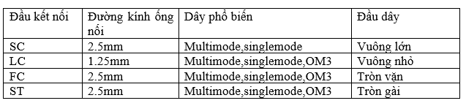

Dây nhảy quang Singlemode.

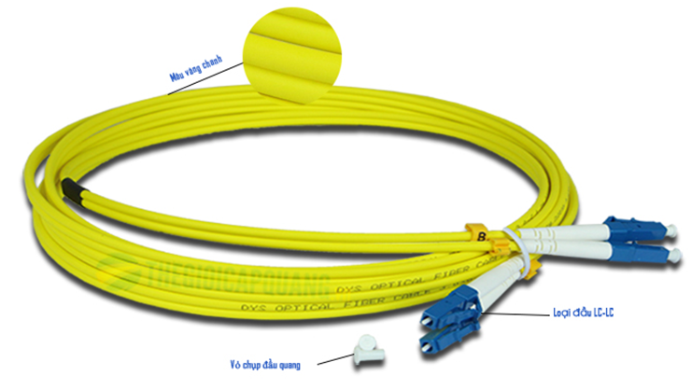

Dây nhảy quang Singlemode giá rẻ tại Hà Nội có đường kính 9 micromet, được bao bọc bởi ống đệm lỏng có đường kính 125 micromet. Lớp vỏ ngoài dây nhảy quang chính hãng có đường kính 2 mm hoặc 3 mm. Nhất là đặc trưng cơ bản nhất để nhận biết dây nhảy Singlemode chính hãng là sợi dây dẫn có màu vàng tươi. Đây chính là quy chuẩn chung nhất của các nhà sản xuất khi sáng tạo nên dây nhảy quang Singlemode chính hãng. Hơn nữa, có hai loại dây chính được sử dụng để cấu thành nên dây nhảy quang Singlemode đó là dây nhảy quang sợi đơn (Simplex) và sợi đôi (Duplex). Chúng có các đầu nối quang adapter chủ yếu như: ST, SC, LC, FC, MU các đầu kết nối này có các dạng như: APC, UC, UPC. Các loại dây nhảy quang Singlemode phổ biến như: dây nhảy quang Singlemode SC – SC, dây nhảy quang Singlemode LC - LC, và dây nhảy quang Singlemode FC – ST.

Dây nhảy quang Multimode.

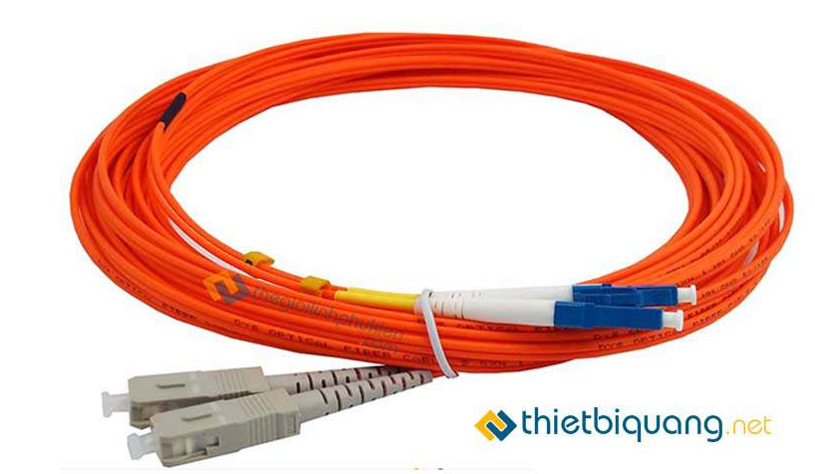

Cũng có cấu tạo tương tự với dây nhảy quang Singlemode, dây nhảy quang Multimode có lõi sợi quang Multimode với đường kính 50 micromet hoặc 62.5 micromet, được đặt trong ống lỏng đường kính 125 micromet. Điểm khác biệt ở đây chính là dây nhảy quang Multimode chất lượng có màu cam có đường kính 2.0 hoặc 3.0 mm thay vì màu vàng như dây Singlemode. Dây nhảy quang Multimode giá rẻ có tác dụng kết nối giữa các liên kết quang, các thiết bị quang, cũng gồm các đầu kết nối phổ biến hiện nay như SC, LC, FC, ST có chiều dài nhỏ hơn các dây nhảy quang Singlemode, và sử dụng nhiều trong các ứng dụng truyền tải dữ liệu như hệ thống mạng nội bộ. Các loại dây nhảy quang Multimode thông dụng trên thị trường hiện nay đó là dây nhảy quang Multimode SC – SC, dây nhảy quang Multimode ST – ST, dây nhảy quang Multimode SC – LC.

Dây nhảy quang OM3.

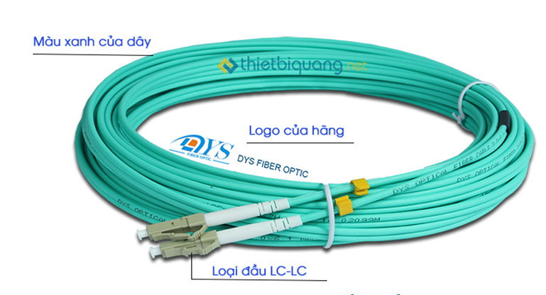

Dây nhảy quang OM3 là loại dây nhảy quang chất lượng cao thuộc dòng dây nhảy Multimode. Dây nhảy quang OM3 có màu sắc vỏ cáp là màu xanh Aqua rất đặc biệt do với các loại dây nhảy quang khác trên thị trường. Đặc biệt, chúng có đặc tính kỹ thuật và cấu trúc lõi sợi quang; dây nhảy OM3 50/125 µm đáp ứng được băng thông tối đa 10 Gigabit/giây.

# CHƯƠNG 8. NHÂN MẠNG

Hạt mạng âm tường hay còn gọi là nhân mạng (Modul jack).

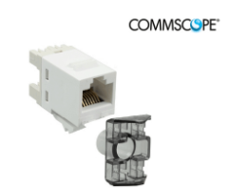

Dây mạng âm tường thực chất là cổng kết nối chờ sẵn của đường dây mạng được đặt trong tường ở những vị trí đã xác định sẵn để sau này chúng ta có thể kết nối và sử dụng đơn giản, không cần phải kéo dây rườm rà từ switch tới thiết bị.

Cấu tạo của ổ cắm mạng âm tường.

- Mặt (wallpalate): là thiết bị có công dụng che đậy nhân mạng và chân đế, mang lại tính thẩm mỹ cho ngôi nhà. Chúng có cùng hình dạng với mặt ổ điện mà các bạn hay gặp.

- Đế: có 2 loại là đế nổi và đế âm, là 1 hộp nhựa chống cháy, đặt các thiết bị cầu nối và dây dẫn trong này. Khi sửa chữa, chỉ cần tháo mặt ra là xong.

- Nhân: Có tác dụng như đầu cắm mạng ở các thiết bị như wifi, modem hay switch...Chúng có tên gọi dễ hiểu khác là nhân mạng và hạt mạng. Việc bấm dây mạng âm tường chính là cách đấu dây mạng với ổ cắm mạng âm tường mà cụ thể là nhân mạng của ổ cắm âm tường.

# CHƯƠNG 9. Nhân thoại

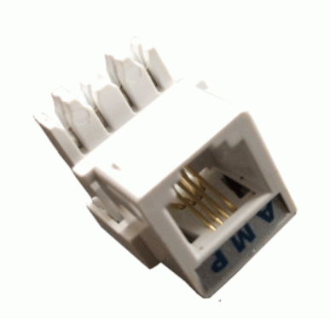

Nhân điện thoại RJ11, cat3 hãng AMP chất lượng cao loại 4 pin.

Chân nhân điện thoại gồm 4 pin được làm bằng đồng nguyên chất, có mạ vàng giúp cho tín hiệu đường truyền được ổn định giảm tối đa độ suy hao tín hiệu, chống oxy hóa cao.

Nhân modul RJ11 được làm bằng chất liệu nhựa PE dẻo, rất chắc chắn, có độ bền cơ học cao, cho tuổi thọ được lâu dài.

Nhân điện thoại RJ11 AMP được thiết kế dạng đuôi ngang, màu trắng, rất tiện cho việc đi dây âm tường.

Chuyên dùng cho thi công hệ thống ổ cắm điện thoại cho cơ quan, văn phòng, tòa nhà.

# CHƯƠNG 10. Đầu RJ-45

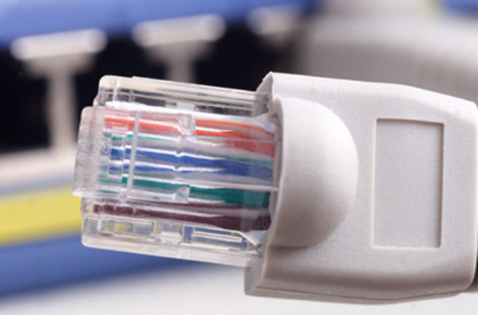

RJ45 là tên gọi tắt của một chuẩn dây cáp được cấu tạo bởi 8 dây nhỏ chia làm 4 cặp với màu sắc khác nhau và còn có tên gọi khác là dây cáp mạng. Mỗi đầu dây mạng khi sử dụng được để kết nối với các thiết bị như Modem, Hub, Switch cần phải có một đầu bấm để kết nối, loại đầu bấm này được gọi là hạt mạng RJ45.

## 1. Hạt mạng RJ45 là gì?

Hạt mạng RJ45 là loại đầu nối vật lý tiêu chuẩn cho cáp mạng. Đầu nối RJ45 thường thấy nhất với cáp và mạng Ethernet.

Tên gọi phổ biến khác: đầu mạng RJ45, đầu bấm rj45, giắc rj45, chấu mạng rj45, chân rj45 Đầu nối RJ45 thường được sử dụng cho mạng Ethernet. Nó trông tương tự như giắc cắm điện thoại, nhưng rộng hơn một chút. Vì cáp Ethernet có đầu nối RJ45 ở mỗi đầu, nên cáp Ethernet đôi khi còn được gọi là cáp RJ45.

“RJ” trong RJ45 là viết tắt của “Registered Jack”, vì nó là một giao diện mạng được tiêu chuẩn hóa. “45” chỉ đơn giản đề cập đến số lượng tiêu chuẩn giao diện. Mỗi đầu nối RJ45 có tám chân, có nghĩa là cáp RJ45 chứa tám dây riêng biệt.

## 2. Cấu tạo Hạt mạng RJ45

Hạt mạng RJ45 là đầu cắm và giắc cắm mô-đun 8 vị trí, 8 tiếp điểm (8P8C), thường được sử dụng để kết nối các máy tính với mạng cục bộ dựa trên Ethernet (LAN).

Hạt mạng RJ45 thường được làm bằng một miếng nhựa với tám chân trên cổng. Bốn trong số các chân được sử dụng để gửi và nhận dữ liệu, và bốn chân còn lại được sử dụng cho các công nghệ khác hoặc các thiết bị mạng nguồn.

## 3. Cấu tạo của cáp RJ45

Dây mạng RJ45 có cấu tạo chung là 8 dây nhỏ với 4 cặp màu như sau:

Cam / Cam trắng

Xanh lá / Xanh lá

Trắng Xanh dương / Xanh dương

Trắng Nâu/ Nâu trắng

## 4. Chuẩn mạng RJ45 là gì?

Chuẩn mạng RJ45 là việc kết hợp sử dụng thiết bị là dây mạng RJ45 và hạt mạng RJ45 để hoàn thiện sản phẩm là một hệ thống dây cáp mạng truyền tải đạt chuẩn quốc tế.

# CHƯƠNG 11. Đầu RJ-11

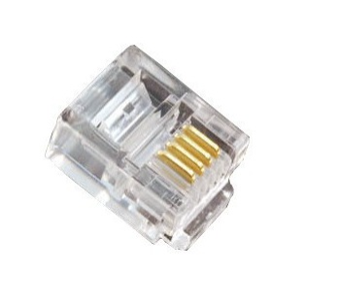

RJ11 như hình dưới đây là đầu nối được áp dụng phổ biến nhất cho các đường dây điện thoại. Nó có tổng số sáu vị trí kết nối, nhưng nó thường sử dụng 2 trong số 6 vị trí, do đó, nó có thể được nối với 6P2C (6 vị trí, 2 dây dẫn). Tuy nhiên, các loại giắc cắm này rất hiếm, thông thường nhất, đầu nối RJ11 là 6P4C (6 vị trí, 4 dây dẫn) với hai trong số bốn dây chạy đến hộp nối không được sử dụng. RJ11 là loại đầu nối jack đăng ký phổ biến nhất hiện nay và nó được sử dụng cho mục đích chấm dứt đường dây điện thoại.

So sánh giữa RJ45 và RJ11.

Ứng dụng: Sự khác biệt lớn nhất giữa hai loại này là ở chỗ chúng thực sự được sử dụng. Đầu nối RJ45 được sử dụng trong mạng, trong đó bạn kết nối máy tính hoặc các thành phần mạng khác với nhau, trong khi RJ11 là đầu nối cáp đang được sử dụng trong các bộ điện thoại, ADSL và cáp modem, v.v.

Cấu trúc: Bên cạnh ứng dụng, cũng có những khác biệt trong cấu trúc trình kết nối mà một cá nhân có thể dễ dàng nhìn thấy và xác định. Nếu bạn nhìn kỹ vào cả hai đầu nối, bạn sẽ thấy rằng chỉ có bốn dây bên trong RJ11 và có tám dây bên trong một dây cắm. Kết quả là phải chứa nhiều dây hơn, đầu nối RJ45 cũng lớn hơn một chút so với RJ11.

Sơ đồ nối dây: Một điểm khác biệt giữa hai đầu nối này là sơ đồ nối dây của chúng. Đầu nối RJ11 điển hình có sáu đầu cuối và thường chỉ có bốn chân giữa được sử dụng như hình dưới đây. Dây điện thoại dân dụng POTS (đường dây điện thoại cũ) thường chứa hai cặp dây, được thiết kế cho hai đường dây điện thoại riêng biệt.

# CHƯƠNG 12. CÁC ĐẦU NỐI TIÊU CHUẨN

Hiện nay trên mạng có rất nhiều tài liệu, trang web nói về 2 chuẩn này, với cái tên là T568A (chuẩn A) và T568B (chuẩn B). Theo lý thuyết thì muốn nối 2 thiết bị với nhau (ví dụ máy tính - máy tính, switch - switch...) thì bấm chuẩn chéo, còn nối các thiết bị khác loại nhau thì bấm chuẩn thẳng.

Chuẩn A: Trắng xanh lá - Xanh lá - Trắng cam - Xanh dương - Trắng xanh dương - Cam - Trắng nâu - Nâu.

Chuẩn B: Trắng cam - Cam - Trắng xanh lá - Xanh dương - Trắng xanh dương - Xanh lá - Trắng nâu - Nâu.

Chuẩn thẳng (2 đầu đều bấm theo chuẩn A, hoặc 2 đầu đều bấm theo chuẩn B), để nối hai thiết bị khác loại với nhau như máy tính - switch, switch - router.

Chuẩn chéo (1 đầu dây bấm theo chuẩn A, đầu còn lại là B hoặc ngược lại), dùng để kết nối hai thiết bị cùng loại với nhau. Khi cần kết nối hai máy tính bằng dây cáp mạng chúng ta cũng dùng chuẩn này.

Minh họa các chuẩn bấm dây mạng bằng hình ảnh:

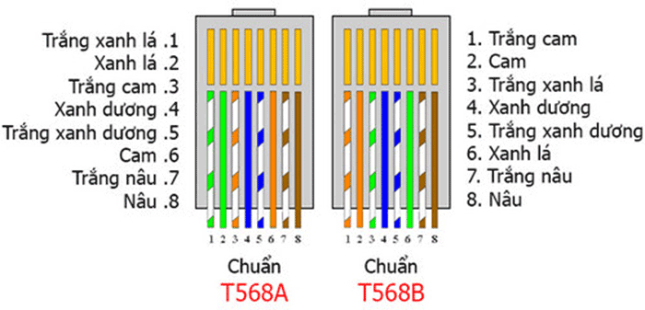

# CHƯƠNG 13. HIGHBAND

Giải pháp highband bao gồm các mô-đun kết nối vận hành cao, quản lý cáp thân thiện với người dùng, dây nhảy bền mang tính đột phá. Đây là giải pháp kết nối dành cho những công ty yêu cầu bảo đảm hiệu suất truyền dẫn và mang tính mỹ thuật cao.

Giải pháp Highband cho phép khách hàng tiết kiệm chi phí hoạt động, thi công so với giải pháp đấu nối kiểu RJ 45 truyền thống. Giải pháp phiến highband với lưỡi tiếp xúc bạc LSA-Plus. Kỹ thuật này đã trở thành chuẩn công nghệ cho trên 140 quốc gia. Điểm tiếp xúc không thấm khí đảm bảo độ tin cậy.

Ưu điểm nổi bật:

Đáp ứng đầy đủ các yêu cầu của giải pháp CAT6/Cat6A.

Phiến Highband đáp ứng cho các ứng dụng thoại và Dữ liệu.

Đây là giải pháp duy nhất giảm thiểu việc sử dụng dây nhảy tiết kiệm chi phí cũng như cải thiện quản lý.

Có thể dùng dây nhảy hoặc đấu nối trưc tiếp.

Kiểm tra kết nối phía trước mà không cần di chyển bất kỳ hệ thống dâ nào.

Tích hợp dễ dàng với bất kỳ sản phẩm kết nối truyền thống khác.

# TÀI LIỆU THAM KHẢO.

# <https://pvtek.com.vn/vi/kien-thucit/kien-thuc-ve-cabling/cac-loai-cap-dong-doi-xoan-pho-bien-2.html>

<https://thietbiquang.net/cac-loai-dau-noi-cap-quang-dau-noi-cap-quang-la-gi--c-326-348-5082.html>

kí hiệu thêm:

62.5/125 µm (lõi 62.5 vỏ bọc 125)

Các câu hỏi:

Tại sao truyền dài dùng singlemode, gần dung multimode?

Multimode truyền xa xảy ra hiện tượng tán sắc còn singlemode k bị ảnh hưởng bởi tán sắc

dùng đầu single cắm cho cáp multimode có dùng đc k?

Không vì multi dùng 3 tia sang truyền tín hiệu còn single truyền 1 tia sang (ngc lại thì đc)

tại sao lại phải chia OM1 OM2 … OM4? Nên dùng OM1…OM4 khi nào?

tại sao vỏ cáp đồng trục lại màu đen hoặc trắng ?? khác nhau ở điểm gì?

Nhựa đen có thể được thêm một lớp phủ UV hiệu quả hơn, giúp cáp chống trở nên giòn và nứt dưới sự tấn công không ngừng của ánh sáng mặt trời. Đây là lý do tại sao hầu hết các loại cáp được đánh giá ngoài trời đều có màu đen.

Thường thì cáp màu trắng được sử dụng cho các loại cáp chúng ta muốn chạy dọc theo tường hoặc tủ màu trắng để nó hòa vào và ít gây chú ý.

cat3 cat5 cat6 cat7 bao nhiêu awg?

Cat3 24; cat5 24; cat6 23; cat7 23

dây điện thoại thường dùng cat mấy?

cat3

tại sao cat6 cat7 đều 23 awg?

K biết

1 awg bằng mm2?

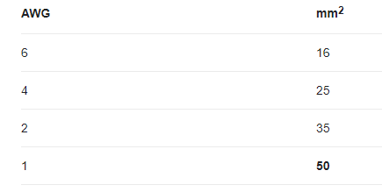

Nhiễu xuyên âm là do đâu?

Do các dây dẫn đặt gần nhau quá

Tốc độ truyền của cat5?

Cat5 có lên đc 10G-base T k?

Cat6 lên 10G-base-T mất bao nhiêu m?

Đối với 10GBASE-T, một cáp Cat6 unshield (cáp UTP) không được vượt quá 55 mét.

Tại sao lại có nhiều các chuẩn đầu dây?

Các nhà sản xuất đứng sau việc phát triển hầu hết các tiêu chuẩn để tạo ra các thông số kỹ thuật nhất quán cho các sản phẩm sẽ hoạt động với các sản phẩm của nhà sản xuất khác. Trên thực tế, các tiêu chuẩn tạo ra thị trường cho sản phẩm, bởi vì nếu bạn không có nhiều nguồn làm việc cùng nhau, thị trường của bạn sẽ rất hạn chế.

Hộp MDF, IDF khác nhau như thế nào?

MDF là tủ thoại ngoài trời IDF là tủ thoại trong nhà

Chuẩn 19 inch là gì?

Có dùng được dây điện thoại để đấu vào dây mạng k?

có

Đầu rj11 có cắm đc vào nhân mạng k?

có

Đầu rj45 có cắm đc vào nhân thoại k?

không

Chuẩn A chuẩn B khác nhau điểm j ?? nếu k bấm theo chuẩn thì có nhận k?

Chả khác j cả, đơn giản nó là chuẩn qte làm theo cho dễ làm